**学生在线学习操作手册**

当前，新型冠状病毒疫情发展迅猛，按照教育部的统一部署，我校已经决定推迟2019~2020 学年度春季学期学生返校时间，具体返校时间另行通知。为了将此次疫情的负面影响降至最低，我校经研究决定通过超星学习通开展在线教学。待疫情稳定后，学校会根据需要进行教学调整，逐步增加线下教学环节。

本学期各门课程成绩至少包含三个方面：一是在线学习的表现； 二是线下课堂教学环节；三是期末考核。具体以各课程老师发布的考核要求为准。

学校会对学生在线学习轨迹与数据进行大数据监控分析，请各位同学按照疫情防控要求在家隔离，并尽快适应新形势下的全新学习方式，配合学校打好疫情防控这一仗，保障我校本学期各项教学计划得以顺利实施。

具体学习要求如下：

1. 注册学习通，并加入各课程班级

请按照要求注册学习通，并根据老师发布的班级邀请码或二维码加入班级（注意：若老师直接在课程下面导入选课名单就不用同学们再加入课程班级，登录平台后可以直接看到自己账号下已加入的课程。一般都是采用老师直接导入选课名单的方式）。由于教务系统与超星学习平台没有做数据对接，同学们务必在选课时间截止前（本学期选课截止时间提前至2月14日16：00结束）就要在教务系统选好课程，否则老师导入名单时没有自己的选课信息。

（2）及时了解本学期所有课程学习形式及师生直播互动时间

请及时了解每门课的学习形式及考核要求，并按要求进行在线学习，在线学习期间的签到、学习、作业、互动、测验等数据均会纳入平时成绩。直播课程，请提前几分钟进行直播测试，及时解决技术问题。

（3）学习环境要求

在自己家中寻找安静的、有网络的环境进行在线学习。

（4）硬件设备要求

学生需提前准备好智能手机或电脑（可上网）。

**学生在线学习指南**

**第一步：下载“学习通”**

学生可在手机应用市场搜索并下载“学习通”，或直接扫如下二维码进行下载。

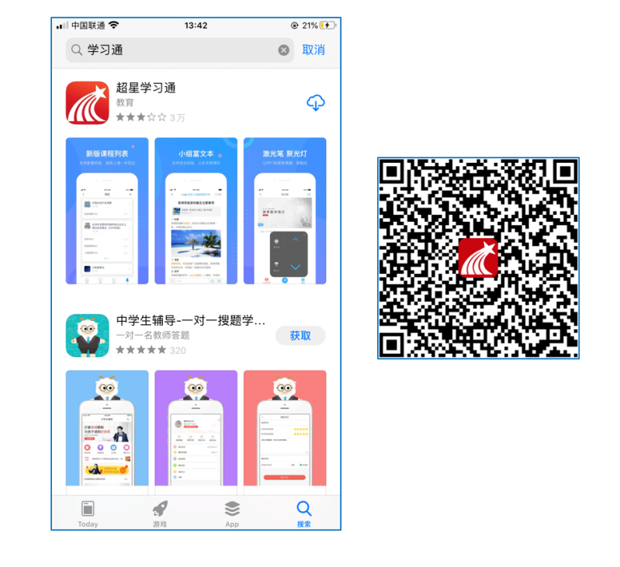

图1 下载“学习通”

**第二步：登录和注册**

1. **如果你已有帐号（已使用手机号注册并绑定学号）**，则可使用手机号和密码直接登录。忘记登录密码的同学直接在学习通的登录页面点击“忘记密码”进行密码重置。
2. **如果你是初次登录者：**请点击学习通进入“登录”页面，选择“新用户注册”，输入手机号获取验证码、设置自己的密码，然后填写学校名称、输入自己的学号、姓名进行账号绑定（注意：为方便学校和老师根据学号找到你，信息验证建议**不要跳过**，学校名称是“杭州电子科技大学信息过程学院”，必须写全称，不能使用简写或直接写所在学院，避免学号绑定错误）。

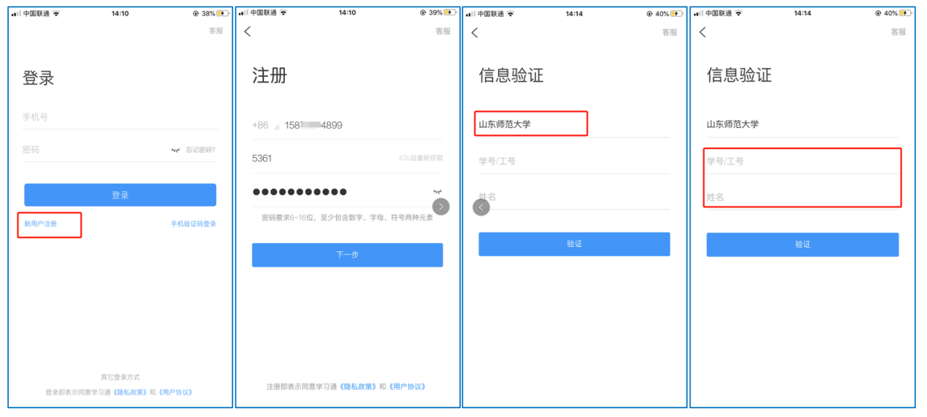

图2 注册—信息验证流程

初次登陆也可以通过学号和密码登陆，点击登陆首页正下方的‘’其他登陆方式‘’，输入学校名称、学号和密码即可登陆，初始密码是123456. 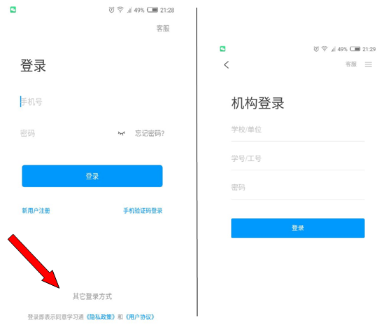

**第三步：在线学习**

**在线学习方式一**：线上学习

1. 电脑端学习

打开学校网络教学平台网址，点击“登录”按钮。

PC端输入网址<http://hziee.benke.chaoxing.com/>

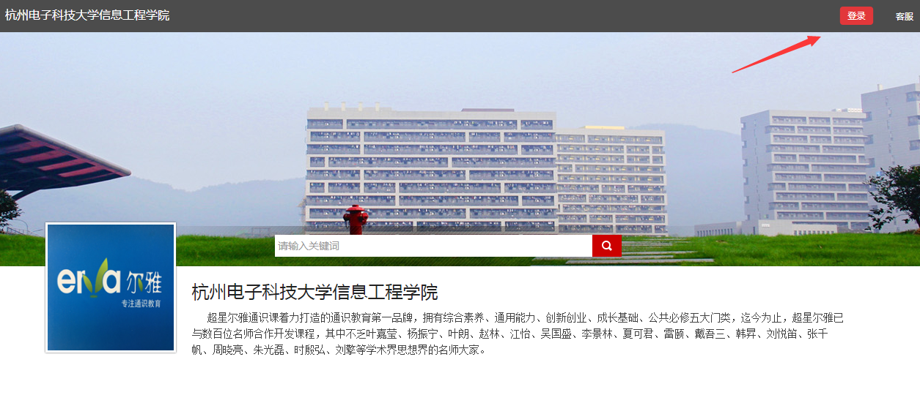

图3 打开学校网络教学平台进行登录

输入自己的帐号和密码进行登录。

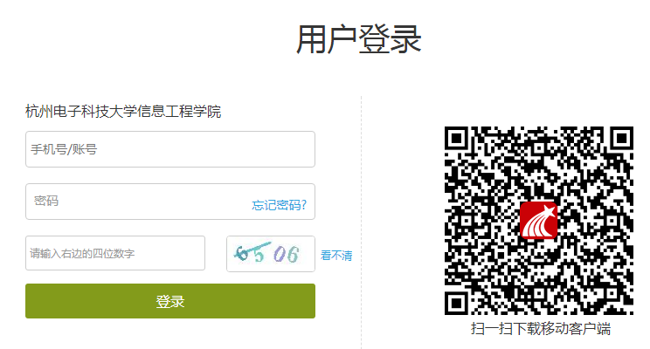

图4 输入帐号密码进行登录

登录后可点击进入“学习空间”进行学习。在学习空间左侧，点击“课程”—我学的课—选择课程进行学习。

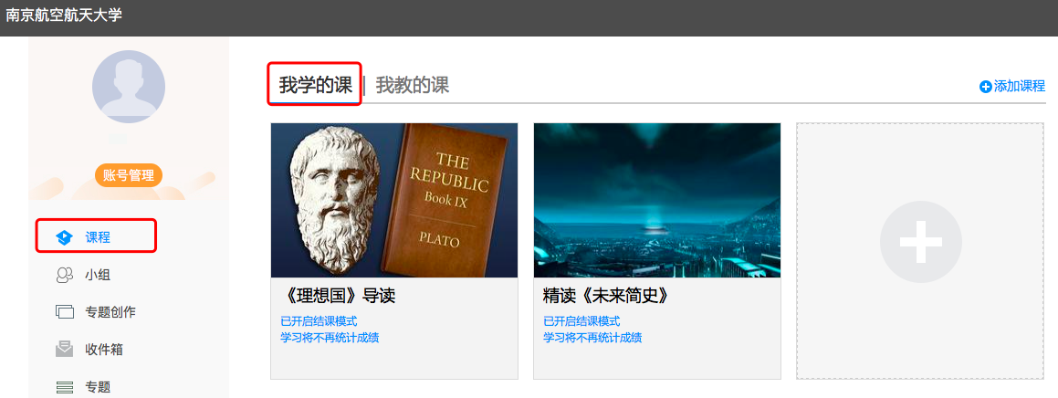

图6 点击进入课程

进入课程后，可查看章节列表的知识点，右上角为学习导航，可即时收到老师发布的学习任务、测验、作业及考试，查看自己的学习进度，并进行资料中的拓展学习，也可参与讨论、提问等。

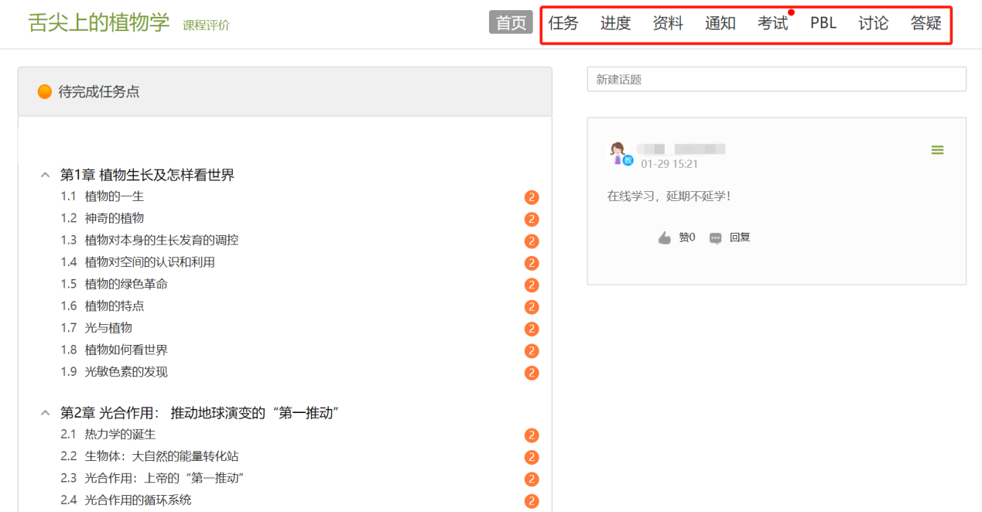

图7 进行课程学习

1. 移动端学习

点击底部菜单“我”—“课程”，可进入课程列表，再选择要学习的课程，即可进入课程详情，章节内容即为学习内容，在章节学习过程中可随时写笔记。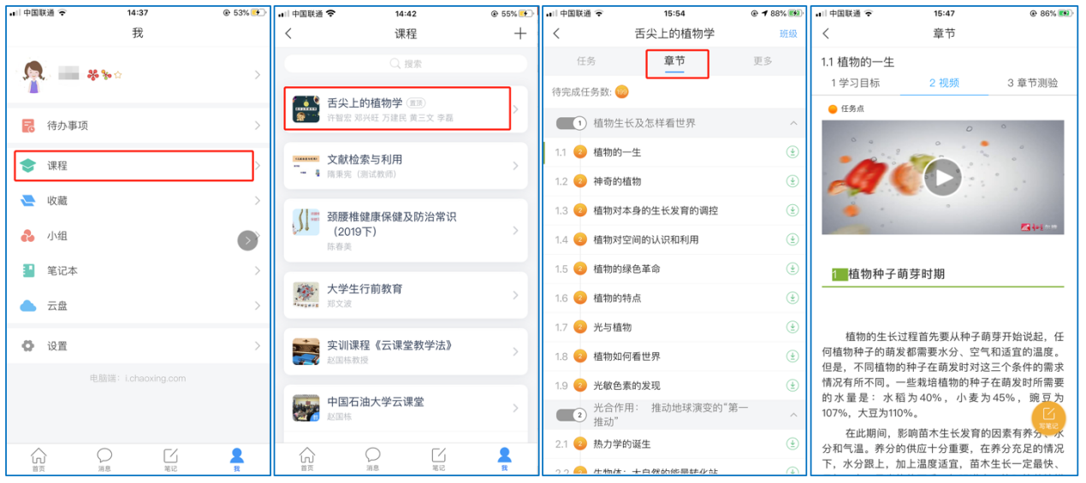

图8 移动端课程学习

此外，点击“任务”，可查看老师发放的学习任务及各类通知，点击“更多”可查看老师准备的学习资料和这门课程的个人错题集。

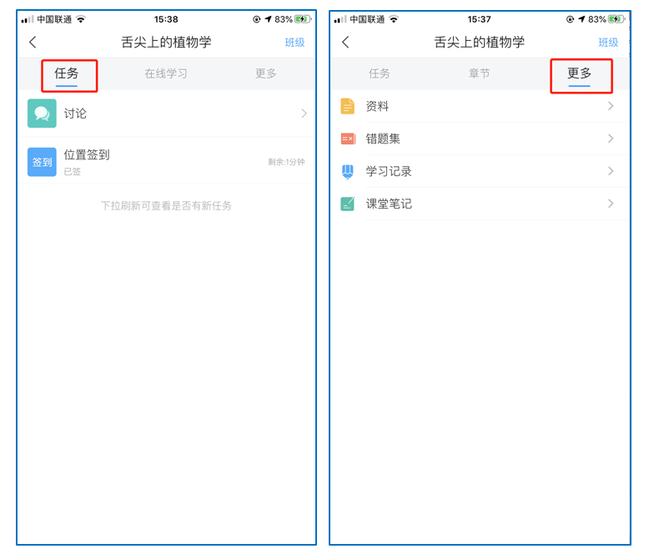

图9 移动端课程任务及更多

点击“学习记录”可查看自己的详细学习记录，点击“课堂笔记”（即章节右下角的“笔记”）进入课程学习笔记区，查看自己的笔记，除可写文字笔记外，还可以写语音笔记，随时记录学习要点。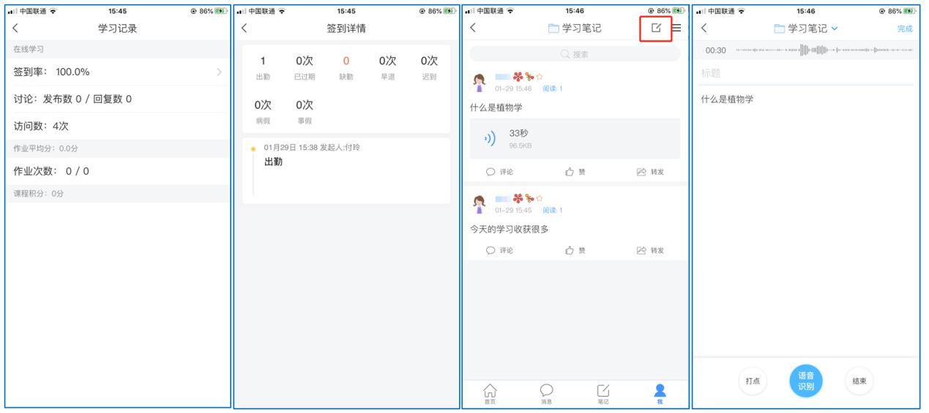

图10 移动端学习记录及课堂笔记

**在线学习方式二：观看速课**

学生可通过学习通中的“消息”、其他老师发送的途径查看速课，如图所示，点击速课，横屏观看老师录制的语音+图文内容。

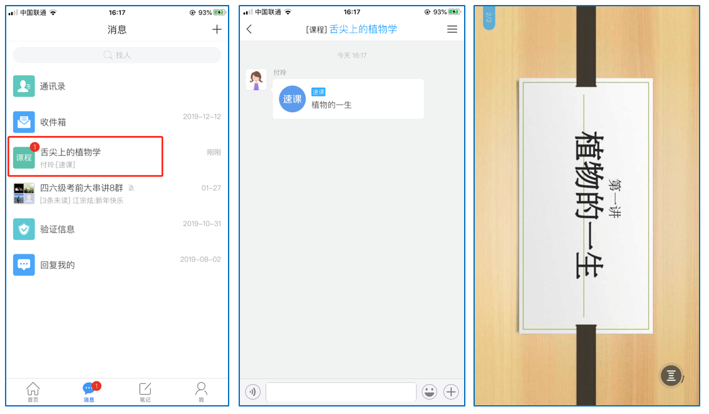

图11 移动端学习速课

**在线学习方式三：同步课堂**

学生可进入老师的同步课堂进行远程学习。

1. **电脑端使用方式**：打开教师提供的电脑端网址，可同步听到教师的授课PPT+讲课声音。

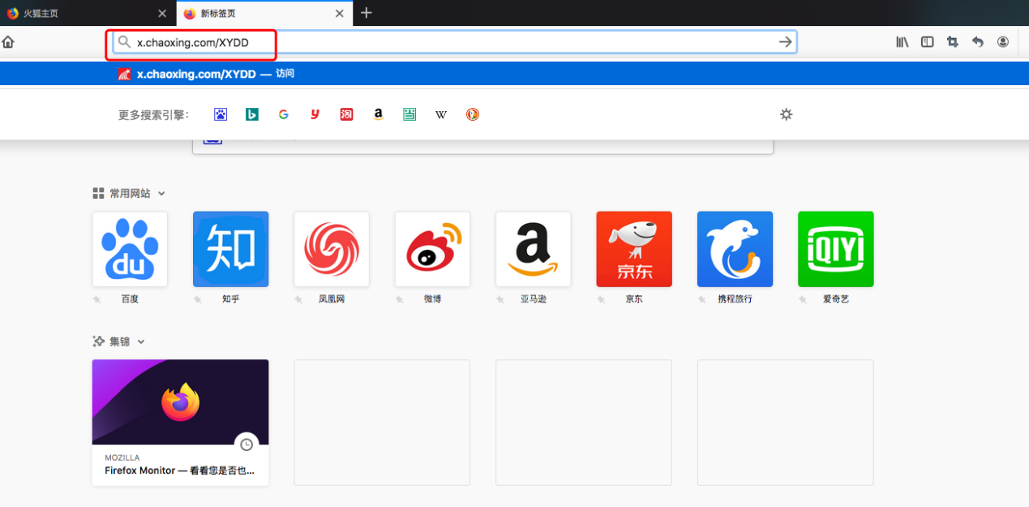 图12 输入同步课堂网址

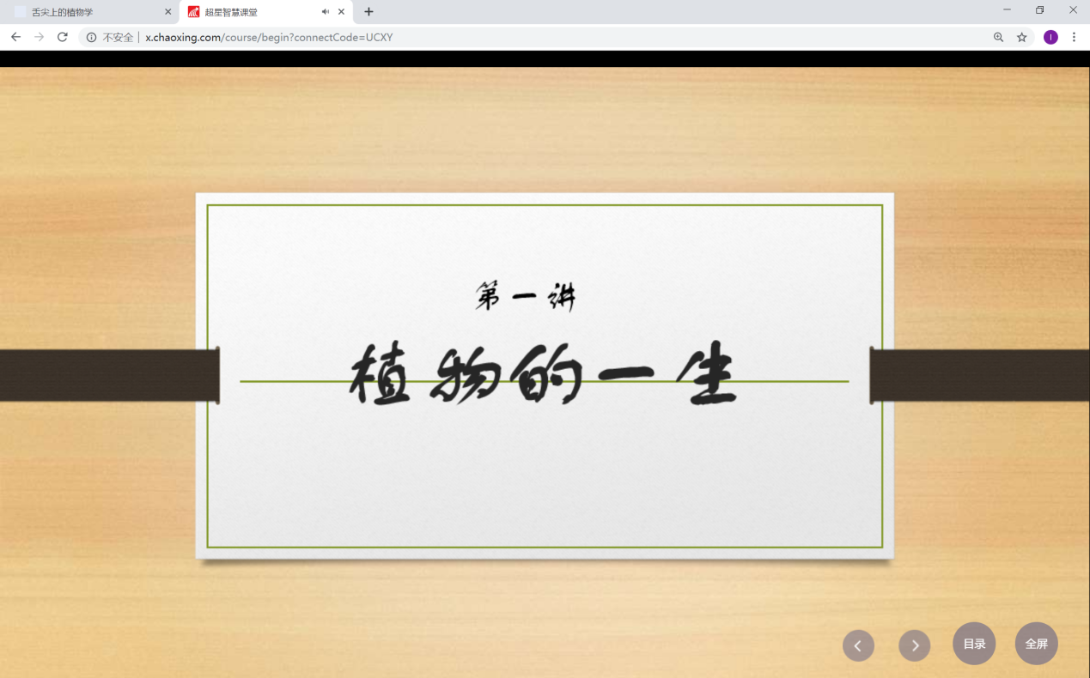

图13 进入同步课堂学习

1. **移动端使用方式**：在学习通首页输入教师提供的同步课堂**邀请码**，进入同步课堂，即可同步听到教师的授课内容的PPT+讲课声音。

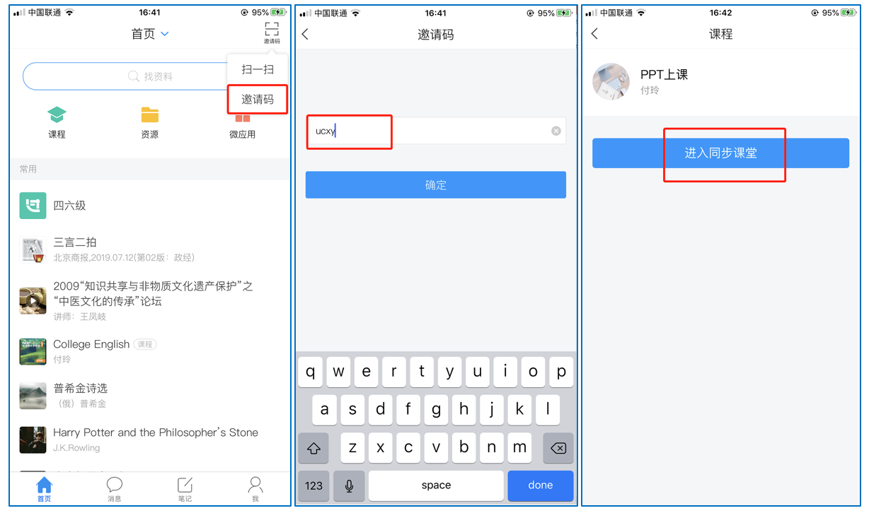

图14 移动端同步课堂学习

**在线学习方式四：直播学习**

学生可在“消息”或其他教师发布的途径中点击直播，进入直播界面，可以观看实时直播并进行**互动、提问**，如果直播已结束，学生也可回看直播内容，如果点开直播提示“此直播不支持回看”，说明老师未设置允许回看。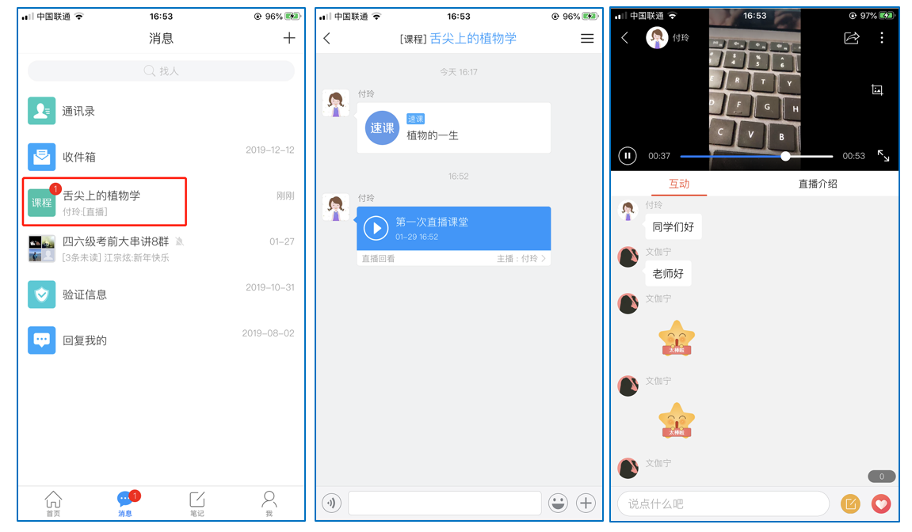

图15 移动端直播学习

使用有问题联系超星集团在信息工程学院定点服务团队老师或者咨询学院的老师：

|  |  |  |
| --- | --- | --- |
| 定点服务高校 | 杭州电子科技大学信息工程学院 | |
| 定点服务团队 | 姓名 | 联系方式 |
| 江老师 | 15658124090 |
| 周老师 | 15757749880 |
| 徐老师 | 18258215824 |
| 戴老师 | 15990139840 |
| 剡老师 | 15111017427 |